TIGER: Recommender Systems
with Generative Retrieval
Ghi chú tổng hợp quá trình tìm hiểu paper
Nguồn chính: Rajput et al., NeurIPS 2023
Câu chốt của toàn bài
RQ-VAE học một “ngôn ngữ SID” từ nội dung item. Sau đó Transformer nhận user ID và lịch sử các SID đã tương tác để sinh autoregressive SID của item tiếp theo. Hai khối được huấn luyện theo hai giai đoạn nối tiếp, không cùng sinh SID song song.

0. Kiến trúc tổng thể
Hai giai đoạn chạy nối tiếp, không song song. Giai đoạn A tạo bảng tra product → SID và chỉ dùng nội dung sản phẩm; giai đoạn B huấn luyện Transformer sinh SID của item tiếp theo từ hành vi. Gradient của B không chảy ngược về A.
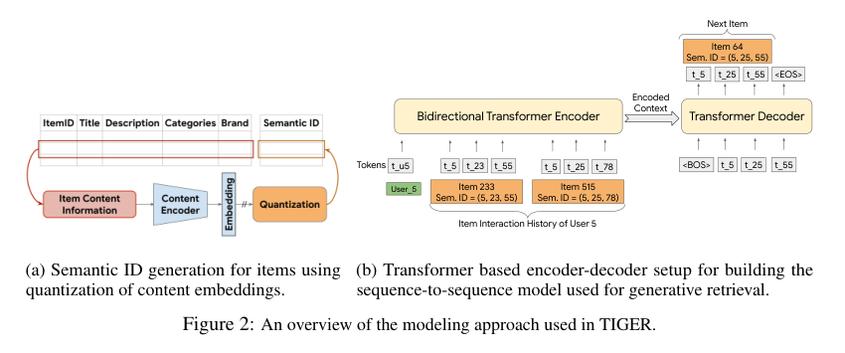
Figure 2 (paper): (a) sinh Semantic ID bằng lượng tử hóa content embedding; (b) Transformer encoder-decoder sinh SID của next item.
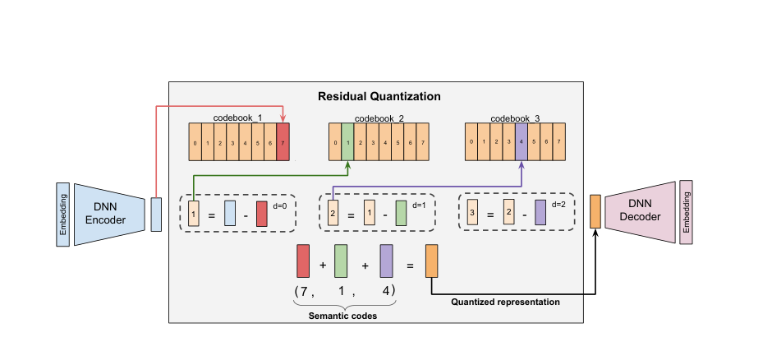
Figure 3 (paper): RQ-VAE. Mỗi tầng chọn codeword gần residual nhất rồi trừ đi; phần dư đẩy xuống tầng sau. Kết quả: semantic code (7, 1, 4).
 | Giai đoạn A — xây SID | Giai đoạn B — sinh next item
Đầu vào | title + price + brand + category | Chuỗi hành vi, đã viết lại bằng SID
Có thấy user? | Không | Có (user token + lịch sử)
Có thấy title/brand? | Có | Không — chỉ thấy các con số
Thành phần | Sentence-T5 → DNN Encoder → RQ-VAE 3×256 → + collision token | Transformer enc-dec 4+4 layer, ~13M params
Kết quả | Bảng tra product_id → SID (dữ liệu) | Bộ trọng số Transformer (model)
Chạy khi nào | Một lần offline; sau đó chỉ gán SID cho hàng mới | Train định kỳ; sinh SID mỗi request

1. Mục tiêu và đóng góp chính
TIGER chuyển bài toán sequential recommendation từ “tạo user embedding rồi ANN/MIPS trên toàn bộ item” thành bài toán sinh chuỗi token. Model không trực tiếp tìm vector item gần user nhất; nó sinh Semantic ID của item tiếp theo.
User ID + lịch sử tương tác -> SID của next item -> lookup item
- Mỗi item được biểu diễn bằng một tuple các semantic token thay cho atomic item ID ngẫu nhiên.
- Transformer encoder-decoder học dự đoán SID của item tiếp theo từ chuỗi hành vi người dùng.
- Semantic prefix cho phép chia sẻ tri thức giữa các item tương tự, hỗ trợ cold-start và điều khiển diversity.
- Transformer parameters đóng vai trò learned retrieval index; không cần ANN index của toàn bộ item trong thiết kế chính của TIGER.

2. Kiến trúc tổng thể: hai giai đoạn nối tiếp
GIAI ĐOẠN A - XÂY SID CHO CATALOGUE (offline)
title + price + brand + category
-> Sentence-T5 -> embedding 768 chiều
-> DNN Encoder -> latent 32 chiều
-> RQ-VAE / 3 codebook -> (c1, c2, c3)
-> thêm collision token -> (c1, c2, c3, c4)
GIAI ĐOẠN B - HỌC NEXT-ITEM GENERATION
User token + SID history
-> Transformer encoder-decoder
-> sinh c1 -> c2 -> c3 -> c4 -> EOS
-> lookup SID thành item

Không chạy song song
TIGER huấn luyện RQ-VAE trước để cố định mapping item -> SID. Sau đó mới chuyển interaction history sang chuỗi SID và huấn luyện Transformer. Paper không mô tả gradient từ Transformer quay ngược để cập nhật RQ-VAE.

3. Item feature và content embedding
Trong phần implementation, paper nói rõ các field được dùng để tạo câu mô tả item: title, price, brand và category. Câu này được đưa qua pretrained Sentence-T5 để nhận semantic embedding 768 chiều.
Thành phần | Vai trò | Kích thước trong thí nghiệm
Raw item content | Title, price, brand, category được ghép thành câu | Dữ liệu text/metadata
Sentence-T5 output x | Semantic embedding ban đầu của item | 768 chiều
RQ-VAE encoder output z | Latent representation để quantize | 32 chiều

Phân biệt encoder và decoder
Content encoder / Sentence-T5 tạo feature embedding. DNN Encoder của RQ-VAE nén embedding đó. DNN Decoder chỉ tái dựng embedding trong quá trình huấn luyện RQ-VAE; decoder không phải bộ phận sinh SID autoregressive.

4. RQ-VAE tạo ba semantic token như thế nào?
RQ-VAE là bộ lượng tử hóa residual nhiều tầng. Nó không “đoán” token theo autoregressive; nó chọn nearest codeword trong từng codebook, rồi lượng tử hóa phần residual còn lại.
Khái niệm | Ý nghĩa chính xác
32 chiều | Số chiều của latent vector z và của mỗi codeword vector
256 | Số codeword/centroid để lựa chọn trong mỗi codebook
3 codebook | Ba bảng vector riêng cho ba mức residual khác nhau
(7, 1, 4) | Ba index của ba codeword được chọn; không phải ba vector

r0 = z
c1 = index của codeword gần r0 nhất; r1 = r0 - e(c1)
c2 = index của codeword gần r1 nhất; r2 = r1 - e(c2)
c3 = index của codeword gần r2 nhất
Ví dụ:
Codebook 1 chọn ô 7 -> token c1 = 7
Codebook 2 chọn ô 1 -> token c2 = 1
Codebook 3 chọn ô 4 -> token c3 = 4
Semantic code cuối: (7, 1, 4)

Ba codeword vector được cộng lại để tạo quantized latent representation. DNN Decoder dùng representation đó để tái dựng semantic embedding x. Reconstruction loss và RQ-VAE loss cùng huấn luyện encoder, decoder và codebooks.

5. “Ba token đầu giữ semantic” nghĩa là gì?
Codebooks được học từ content embedding, nên các item có nội dung gần nhau có xu hướng chia sẻ prefix. Token đầu thường phản ánh coarse semantics; các token sau bổ sung chi tiết fine-grained hơn. Đây là xu hướng được paper quan sát trong phân tích định tính, không phải nhãn category được gán cứng cho từng token.
Item A: Orange shoes, Brand X -> (5, 23, 55)
Item B: Red shoes, Brand Y -> (5, 25, 78)
Item C: Orange shoes, Brand Y -> (5, 25, 55)
Cùng token đầu 5: cùng vùng semantic thô.
Token 2-3: phân biệt chi tiết hơn.

Giới hạn của cách hiểu hierarchy
Token 1 không được paper gán thủ công thành “category ID”. Nó là latent code học được. Paper chỉ cho thấy qua visualization rằng token đầu thường tương ứng coarse category và token sau thường chi tiết hơn.

6. Collision token: token thứ tư để định danh duy nhất
Nhiều item có thể cùng chọn ba codeword và nhận cùng semantic code. Đây là semantic collision. TIGER phát hiện collision sau khi RQ-VAE đã huấn luyện xong và thêm một token suffix để phân biệt item.
Trước xử lý collision:
Item A -> (7, 1, 4)
Item B -> (7, 1, 4)
Sau xử lý:
Item A -> (7, 1, 4, 0)
Item B -> (7, 1, 4, 1)

- c1, c2, c3: được RQ-VAE học bằng residual quantization, mang semantic structure.
- c4: suffix hậu xử lý để làm ID duy nhất; không được học như một residual level.
- Nếu không có collision, paper vẫn gán token cuối bằng 0.
Liên hệ với GR4AD đã học
Vai trò của collision suffix trong TIGER giống hash cuối của GR4AD ở chỗ phân biệt các item có semantic code gần/trùng nhau. Tuy nhiên, TIGER đánh số suffix sau xử lý; GR4AD dùng randomized hashing như một phần của thiết kế tầng SID cuối. Đây là đối chiếu giữa hai paper, không phải tuyên bố của TIGER.

7. Transformer học sinh next-item SID
Sau khi catalogue đã có SID cố định, mọi interaction sequence được đổi từ item IDs sang chuỗi semantic tokens. Input còn có một user token để cá nhân hóa.
User 5 đã tương tác:
Item A -> (5, 23, 55, 0)
Item B -> (5, 25, 78, 0)
Input encoder:
<USER_5> 5 23 55 0 5 25 78 0
Target decoder:
<BOS> 5 -> 25 -> 55 -> 0 -> <EOS>

P(c1, c2, c3, c4 | user ID, interaction history)
Đây mới là phần autoregressive thật sự. Decoder sinh token kế tiếp dựa trên các token đã sinh trước đó và context do encoder tạo. Khi có complete SID, lookup table ánh xạ SID sang item trong catalogue.

8. Offline và online: RQ-VAE dùng ở đâu?
Thời điểm | Khối chạy | Mục đích
Offline ban đầu | Sentence-T5 + RQ-VAE | Tạo SID cho toàn bộ catalogue
Khi có item mới | Sentence-T5 + RQ-VAE đã học | Gán semantic code cho item mới trong codebook hiện có
Training recommender | Transformer | Học user/history -> next SID
Online serving chính | Transformer + SID lookup | Sinh top SID và trả candidate item

Cách chia offline/online ở trên là diễn giải vận hành từ pipeline của paper. Paper nhấn mạnh RQ-VAE tạo SID trước và Transformer dùng SID để train/serve; nó không mô tả RQ-VAE cần chạy trên từng user request.
“Chỉ hoạt động trong không gian đã học”
Đúng. Item mới được encoder đưa vào các codebooks đã học và chọn codeword hiện có. RQ-VAE không tự mở thêm semantic dimension/codebook khi gặp item mới. Transformer cũng chỉ sinh token trong vocabulary SID đã định nghĩa.

9. Cold-start recommendation
TIGER có thể gán semantic prefix cho item không xuất hiện trong interaction training data, miễn là item có content features. Item mới có thể chia sẻ ba semantic token đầu với item cũ tương tự.
Item mới chưa có click:
content -> Sentence-T5 -> RQ-VAE -> (c1, c2, c3)
Khi model sinh prefix (c1, c2, c3, ...):
retrieval có thể bổ sung unseen items cùng semantic prefix

Trong thí nghiệm cold-start, paper loại 5% test items khỏi training interactions, tạo SID cho chúng bằng RQ-VAE đã học, rồi cho phép unseen items có cùng ba semantic token đầu tham gia candidate list. Một hyperparameter epsilon giới hạn tỷ lệ unseen items trong top-K.

10. Diversity và invalid SID

10.1 Diversity bằng temperature
Do SID có cấu trúc coarse-to-fine, tăng decoding temperature có thể tạo nhiều category khác nhau hơn. Paper đo category entropy và thấy entropy tăng khi temperature tăng. Sampling token đầu tác động mạnh tới coarse category; sampling token sau tạo biến thể trong vùng semantic hẹp hơn.

10.2 Invalid SID
Không gian tổ hợp SID lớn hơn rất nhiều so với số item thật, nên Transformer có thể sinh tuple không tồn tại trong lookup table. Dù vậy, paper ghi nhận tỷ lệ invalid trong top-10 khá thấp, khoảng 0,1% đến 1,6% tùy dataset. Có thể tăng beam size rồi lọc invalid IDs.
Không nhầm với collision
Collision: nhiều item thật dùng chung semantic prefix. Invalid SID: Transformer sinh một tuple không ánh xạ tới item nào. Hai vấn đề khác nhau.

11. Thông số triển khai quan trọng trong paper
Khối | Thiết lập
Content encoder | Sentence-T5; đầu vào gồm title, price, brand, category; output 768 chiều
RQ-VAE DNN Encoder | Các hidden layer 512 -> 256 -> 128; latent 32 chiều
Residual quantizer | 3 levels; mỗi level 256 codeword; mỗi codeword 32 chiều
RQ-VAE training | beta = 0.25; k-means initialization; codebook usage mục tiêu >= 80%
Final item SID | 4 token: 3 semantic tokens + 1 collision token
Seq2seq vocabulary | 1024 semantic-position tokens (256 x 4) + 2000 hashed user tokens
Transformer | 4 encoder layers + 4 decoder layers; 6 attention heads; khoảng 13M parameters

12. Những điểm dễ nhầm và cách sửa
Cách hiểu dễ nhầm | Cách hiểu đúng
RQ-VAE autoregressive sinh SID | RQ-VAE nearest-codeword quantization theo residual; Transformer mới autoregressive
768, 32, 256 đều là số chiều | 768/32 là số chiều vector; 256 là số codeword trong mỗi codebook
Ba codebook là ba model | Chúng là ba bảng centroid riêng cho ba residual levels
Token thứ tư là semantic level thứ tư | Nó là collision suffix hậu xử lý
RQ-VAE và Transformer học song song | RQ-VAE học trước, tạo SID; Transformer học sau trên chuỗi SID
Item mới phải có interaction mới tạo SID | Item mới có content vẫn được RQ-VAE đã học mã hóa

13. So sánh ngắn với các paper đã học
Paper | Đầu vào chính | SID / output | Điểm nổi bật
TIGER | User ID + interaction history | Unique item SID | Nền tảng generative sequential recommendation; content-based RQ-VAE
CQ-SID | Query + user context | Cluster SID có thể chứa nhiều item | Query-aligned semantic clusters; giảm beam cost
TSGR | Query + user context | Query-aware parallel SID | Conditional sorting ở token cuối + value-aware reranking

14. Kết luận ghi nhớ
- TIGER trước hết xây một discrete semantic vocabulary cho catalogue bằng Sentence-T5 + RQ-VAE.
- RQ-VAE biến latent vector thành ba index codeword; nó không autoregressive.
- Collision suffix biến semantic code thành unique item ID.
- Transformer nhận user token và lịch sử SID, rồi sinh autoregressive SID của next item.
- RQ-VAE chủ yếu phục vụ catalogue encoding; Transformer + lookup phục vụ generative retrieval online.
- Semantic structure giúp knowledge sharing, cold-start và diversity, nhưng vẫn có thể tạo invalid SID.
Công thức một dòng
Content item -> semantic SID; user + SID history -> next-item SID.

Nguồn và phạm vi ghi chú
Nội dung chính được tổng hợp từ paper “Recommender Systems with Generative Retrieval” (TIGER), Rajput et al., NeurIPS 2023, đặc biệt Sections 3.1-3.2 và phần implementation/experiments. Các câu được ghi rõ là “liên hệ”, “diễn giải vận hành” hoặc “đối chiếu” là phần tổng hợp từ quá trình thảo luận, không phải câu chữ trực tiếp của paper.

